مذكرة رقم:01
المحــــــــور:النهايات و الاستمرار
التاريخ:
القســـم: 3 رياضي
المــــدة: 01 ســـــــاعة
الاستاذ:ضليمي محمد

الموضــوع:نهاية منتهية او غير منتهية لدالة عند
او
(1)

الكفاءات المستهدفة: حساب نهاية منتهية أو غير منتهية لدالة عند الحدود لمجالات مجموعة التعريف

ملاحظات | المدة | سير الدرس | الكفاءة القبلية
 | 40 د  05 د  05 د  10 د | النهايات  نهاية منتهية او غير منتهية لدالة عند $+∞$ او $−∞$  تقويم تشخيصي:  نشاط :نعتبر الدالة المعرفة على$R−\left\{0\right\}$ بـِ $f(x)=\frac{2x+1}{x}$  - بين ان من اجل كل $x$من $R−\left\{0\right\}$فان $f(x)=a+\frac{b}{x}$ حيث $a$ و $b$عددا حقيقيان يطلب تعيينهما  - احسب $f'(x)$و ادرس إشارتها ثم شكل جدول التغيرات  - باستعمال حاسبة بيانية أكمل الجدول التالي:  - ماذا تلاحظ؟  - بين انه اذا كان $x≥{\text{10}}^{6}$ فان $f(x)∈]2;2+{\text{10}}^{−6}]$ و اذا كان $x≤−{\text{10}}^{6}$ فان $f(x)∈[2−{\text{10}}^{6};2[$  نهاية منتهية لدالة عند $+∞$ او$−∞$  تعريف: $f$ دالة معرفة على مجال من الشكل $[x_{0};+∞[$و $l$عدد حقيقي .  القول ان نهاية$f$ عند $+∞$ هي $l$ يعني ان كل مجال مفتوح شامل للعدد$l$ يشمل أيضا كل القيم $f(x)$من اجل $x$كبير بالقدر الكافي و نكتب $\begin{aligned}\text{lim}f(x)=l \\ x→+∞\end{aligned}$ و تقرأ "$f(x)$ يؤول الى $l$ لما يؤول$x$الى $+∞$ "  نتيجة: نقول ان المستقيم ذو المعادلة $y=l$ هو مستقيم مقارب للمنحنى $\left(C_{f}\right)$الممثل للدالة$f$ عند $+∞$  أمثلة:  تطبيق:لتكن الدالة المعرفة على $]2;+∞[$كما يلي: $f(x)=\frac{3}{x−2}$  باستعمال التعريف برهن ان : $\begin{aligned}\text{lim}f(x)=0 \\ x→+∞\end{aligned}$
  $${\text{10}}^{7}$$ | $${\text{10}}^{5}$$ | $${\text{10}}^{3}$$ | $$\text{10}$$ |  | $$−{\text{10}}^{7}$$ | $$−{\text{10}}^{5}$$ | $$−{\text{10}}^{3}$$ | $$−\text{10}$$ | $$x$$
   |  |  |  |  |  |  |  |  | $$f(x)$$
 |  | الكتاب المدرسي | الوسائل التعليمية
 |  | الكتاب المدرسي(جزء1) – النهايات و الاستمرار | المراجع

مذكرة رقم:02
المحــــــــور:النهايات و الاستمرار
التاريخ:
القســـم: 3 رياضي
المــــدة: 01 ســـــــاعة
الأستاذ: ضليمي محمد

الموضــوع:نهاية منتهية او غير منتهية لدالة عند
او
(2)

الكفاءات المستهدفة: حساب نهاية منتهية أو غير منتهية لدالة عند الحدود لمجالات مجموعة التعريف

ملاحظات | المدة | سير الدرس | الكفاءة القبلية
 | 10 د  10 د  05 د  15 د  10 د  05 د  05 د | نهاية منتهية او غير منتهية لدالة عند $+∞$ او $−∞$ (تابع)  2.نهاية غير منتهية لدالة عند $+∞$ او$−∞$  تعريف(1): $f$ دالة معرفة على مجال من الشكل $[x_{0};+∞[$.  القول ان نهاية$f$ عند$+∞$هي$+∞$ يعني ان كل مجال من الشكل $[A;+∞[$حيث $A∈R$ يشمل أيضا كل القيم $f(x)$من اجل $x$كبير بالقدر الكافي و نكتب$\begin{aligned}\text{lim}f(x)\text{=+}∞ \\ x→+∞\end{aligned}$ "  تعريف2: دالة معرفة على مجال من الشكل.  القول أن نهاية عند هي يعني أن كل مجال من الشكل$]−∞;B]$  ($B∈R$) يشمل كل القيم من أجل كبير بالقدر الكافي. نكتب و نقرأ يؤول إلى لما يؤول إلى.  أمثلة  ملاحظة: نحصل على تعريفين مماثلين عند.  تطبيق:لتكن الدالة المعرفة على$[4\text{.}+∞[$ بـِ $f(x)=\sqrt{x−4}$  أثبت باستعمال التعريف أن:  3. المستقيم المقارب المائل  تعريف: ليكن التمثيل البياني لدالة في معلم و ليكن المستقيم ذو المعادلة:  القول أن المستقيم مستقيم مقارب للمنحني عند ( على الترتيب عند ) يعني أن:  ( على الترتيب )  ملاحظة: إذا كانت الدالة معرفة كما يلي: مع أو فمن الواضح أن المستقيم ذو المعادلة مستقيم مقارب مائل للمنحني الممثل للدالة عند أو .  مثال......
 |  | الكتاب المدرسي | الوسائل التعليمية
 |  | الكتاب المدرسي(جزء1) – النهايات و الاستمرار | المراجع

مذكرة رقم:03
المحــــــــور:النهايات و الاستمرار
التاريخ:
القســـم: 3 رياضي
المــــدة: 01 ســـــــاعة
الأستاذ: ضليمي محمد

الموضــوع: نهاية منتهية أو غير منتهية لدالة عند عدد حقيقي (3)

الكفاءات المستهدفة: حساب نهاية منتهية أو غير منتهية لدالة عند الحدود لمجالات مجموعة التعريف.

ملاحظات | المدة | سير الدرس | الكفاءة القبلية
 | 20 د  05 د  10 د  05 د  15 د  05 د | نهاية منتهية لدالة عند $+∞$ او$−∞$(تابع)  تطبيق:لتكن الدالة المعرفة على بـِ $f(x)=x−2−\frac{1}{x}$ و ليكن تمثيلها البياني في معلم.  1. بعد تمثيلعلى شاشة حاسبة بيانية، ضع تخمينا بصدد وجود مستقيم مقارب مائل للمنحني.  2. بين أن المستقيم$\left(D\right):y=x−2$ مستقيم مقارب للمنحني عند.  3. أدرس وضعية بالنسبة إلى.  نهاية منتهية أو غير منتهية لدالة عند عدد حقيقي  1. نهاية منتهية عند عدد حقيقي  تعريف: دالة معرفة على مجموعة من الشكل و عدد حقيقي. القول أن نهاية عند هي يعني أن كل مجال مفتوح شامل للعدد يشمل كل القيم من أجل قريب بالقدر الكافي من. نكتب و نقرأ يؤول إلى لما يؤول إلى.  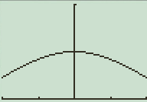  مثال تطبيقي: الدالة المعرفة على$R^{}$ بـِ و تمثيلها البياني مرسوم كما يلي حسب شاشة حاسبة بيانية  أعط تخمينا لنهاية عند 0 ثم برهن صحة التخمين  2. نهاية غير منتهية عند عدد حقيقي  تعريف(1): دالة معرفة على مجموعة من  الشكل.القول أن نهاية عند هي يعني أن كل مجال من الشكل($A∈R$) يشمل كل القيم من أجل قريب بالقدر الكافي من. نكتب و نقرأ يؤول إلى لما يؤول إلى.  أمثلة: 1)$f(x)=\frac{1}{(x−1)^{2}}$.. 2) $f(x)=\frac{1}{x}$(النهاية من اليمين و اليسار لـعند0)  نهاية غير منتهية عند عدد حقيقي (تابع)  تعريف(2): ليكن التمثيل البياني لدالة في معلم و ليكن المستقيم الذي معادلته: . القول أن المستقيم مستقيم مقارب للمنحني يعني أن نهاية الدالة عند ( من اليسار أو من اليمين ) هي أو . | عموميات على الدوال العددية
 |  | الكتاب المدرسي | الوسائل التعليمية
 |  | الكتاب المدرسي(جزء1) – النهايات و الاستمرار | المراجع
مذكرة رقم:04

المحــــــــور:النهايات و الاستمرار
التاريخ: القســـم: 3 رياضي
المــــدة: 01 ســـــــاعة
الأستاذ: ضليمي محمد

الموضــوع: تتمات على النهايات (4)

الكفاءات المستهدفة: حساب نهاية باستعمال المبرهنات المتعلقة بالعمليات على النهايات.

ملاحظات | المدة | سير الدرس | الكفاءة القبلية
 | 15 د  05 د  10 د  10 د  10 د  05 د | تطبيق: لتكنالدالة المعرفة علىبـِ $f(x)=\frac{−1}{\sqrt{x−2}}$تمثيلها البياني مرسوم كما يلي  1. ضع تخمينا بخصوص سلوك  الدالة لما يؤول إلى2  2. عدد حقيقي موجب تماما.  - في أي مجال يجب اختيار  بحيث يكون$f(x)≤−A$ ؟  - أثبت صحة التخمين السابق.  3.ماذا يمكن القول عن المستقيم الذي معادلته $x=2$بالنسبة للمنحنى  تتمات على النهايات  1. بعض نهايات الدوال المرجعية: نهايات الدوال $x→x^{3},x→x^{2},x→\sqrt{x},x→x$ عند $+∞$و $−∞$ و نهايات الدالة $x→\frac{1}{x}$ عند $+∞$و $−∞$و عند 0  2. العمليات على النهايات و دالتان. يمثل عدد حقيقي أو أو . نقبل دون برهان المبرهنات التالية:  1. نهاية مجموع دالتين  2.نهاية جداء دالتين:  يتبع في الصفحة الأخرى  3.نهاية حاصل قسمة دالتين:  ملاحظة: تسمى الحالات التي لا تسمح فيها النظريات السابقة من استنتاج النهاية بحالات "عدم التعيين "( ح ع ت )  4. نهاية دالة كثير حدود أو دالة ناطقة عندأو  نهاية دالة كثير حدود عند () هي نهاية حدها الأعلى درجة عند().  نهاية دالة ناطقة عند () هي نهاية حاصل قسمة الحد الأعلى درجة في البسط غلة الحد الاعلى درجة في المقام عند().  تطبيق(1):  بعد تعيين $D_{F}$ أدرس في كل حالة من الحالات التالية نهاية الدالة المعرفة على عند وعند.  $f(x)=−3x^{3}+2x−5\text{.}\text{.}\text{.}\text{.}\text{.}\text{.}\text{.}\text{.}\text{.}(1)$ $f(x)=\frac{1}{2}x^{2}+x−4\text{.}\text{.}\text{.}\text{.}\text{.}\text{.}\text{.}\text{.}\text{.}(2)$ $f(x)=\frac{2x^{2}+3x−1}{x−1}\text{.}\text{.}\text{.}\text{.}\text{.}\text{.}\text{.}\text{.}\text{.}(3)$ $f(x)=\frac{−6x^{2}+x−1}{{\left(3x−1\right)}^{2}}\text{.}\text{.}\text{.}\text{.}\text{.}\text{.}\text{.}\text{.}\text{.}(3)$ | عموميات على الدوال العددية
  ح ع ت
  ح ع ت | ح ع ت
  ح  ع  ت | ح  ع  ت | ح  ع  ت | ح  ع  ت | ح  ع  ت
 |  | الكتاب المدرسي | الوسائل التعليمية
 |  | الكتاب المدرسي(جزء1) – النهايات و الاستمرار | المراجع

مذكرة رقم:05

المحــــــــور:النهايات و الاستمرار
التاريخ:
القســـم: 3 رياضي
المــــدة: 01 ســـــــاعة
الأستاذ: ضليمي محمد

الموضــوع: نهاية دالة مركبة (5)

الكفاءات المستهدفة: حساب نهاية باستعمال المبرهنات المتعلقة بالعمليات على النهايات وتركيب دالتين.

ملاحظات | المدة | سير الدرس | الكفاءة القبلية
 | 25 د  20 د  05 د  10 د | تطبيق(1):  بعد تعيين $D_{F}$ أدرس في كل حالة من الحالات التالية نهاية الدالة المعرفة على عند وعند.  $f(x)=−3x^{3}+2x−5\text{.}\text{.}\text{.}\text{.}\text{.}\text{.}\text{.}\text{.}\text{.}(1)$ $f(x)=\frac{1}{2}x^{2}+x−4\text{.}\text{.}\text{.}\text{.}\text{.}\text{.}\text{.}\text{.}\text{.}(2)$ $f(x)=\frac{2x^{2}+3x−1}{x−1}\text{.}\text{.}\text{.}\text{.}\text{.}\text{.}\text{.}\text{.}\text{.}(3)$ $f(x)=\frac{−6x^{2}+x−1}{{\left(3x−1\right)}^{2}}\text{.}\text{.}\text{.}\text{.}\text{.}\text{.}\text{.}\text{.}\text{.}(3)$  تطبيق(2):  هي الدالة المعرفة كما يلي: $f(x)=\frac{4x−2}{x^{2}−x−6}\text{.}$  1.عين مجموعة التعريف  2.ادرس حسب قيم إشارة $x^{2}−x−6$  3.احسب النهايات من اليمين و من اليسار عند كل من $−2$و 3  4.أدرس نهايتي الدالة عند وعند.  نهاية دالة مركبة  1. نهاية دالة مركبة  مبرهنة: ، و تمثل أعددا حقيقية أو أو . ، و دوال حيث.  إذا كانت و إذا كانت فإن  مثال تطبيقي: نعتبر الدالة المعرفة على المجال$R^{}$ بـِ  أحسب | العمليات على النهايت
 |  | الكتاب المدرسي | الوسائل التعليمية
 |  | الكتاب المدرسي(جزء1) – النهايات و الاستمرار | المراجع

مذكرة رقم:06

المحــــــــور:النهايات و الاستمرار
التاريخ:
القســـم: 3 رياضي
المــــدة: 01 ســـــــاعة
الأستاذ: ضليمي محمد

الموضــوع: النهايات بالمقارنة (6)

الكفاءات المستهدفة: حساب نهاية باستعمال المبرهنات المتعلقة بالعمليات على النهايات و المقارنة.

ملاحظات | المدة | سير الدرس | الكفاءة القبلية
 | 25 د  05 د  10 د  05 د  05 د  10د | تمرين: هي الدالة المعرفة كما يلي: $f(x)=\sqrt{\frac{2x−1}{x+1}}\text{.}$  1.عين مجموعة التعريف  2.احسب النهايات عند الأطراف المفتوحة لـ  النهايات بالمقارنة  مبرهنة1: ، و دوال و عدد حقيقي. إذا كانت و و إذا كان من أجل كبير بالقدر الكافي فإن .  مثال: نعتبر الدالة المعرفة على  $R^{}$ بـِ  من أجل كل من،  و بما أن  فإن  مبرهنة2: ، دالتان و عدد حقيقي. إذا كانت و إذا كان من أجل كبير بالقدر الكافي فإن .  مبرهنة3: ، دالتان و عدد حقيقي. إذا كانت و إذا كان من أجل كبير بالقدر الكافي فإن .  ملاحظة: المبرهنات السابقة تبقى صحيحة عندم يؤول اوعدد حقيقي.  مثال: نعتبر الدالة المعرفة على$R$ بـِ  من أجل كل من$R$،  بما أن فإن  بما أن فإن | العمليات على النهايات
 |  | الكتاب المدرسي | الوسائل التعليمية
 |  | الكتاب المدرسي(جزء1) – النهايات و الاستمرار | المراجع

مذكرة رقم:07

المحــــــــور:النهايات و الاستمرار
التاريخ:
القســـم: 3 رياضي
المــــدة: 01 ســـــــاعة
الأستاذ: ضليمي محمد

الموضــوع: النهايات بالمقارنة (7)

الكفاءات المستهدفة: حساب نهاية باستعمال المبرهنات المتعلقة بالعمليات على النهايات و المقارنة.

ملاحظات | المدة | سير الدرس | الكفاءة القبلية
 | 15 د  15 د  30 د | تمرين(1): نعتبر الدالة المعرفة على$R^{}$ بـِ  1. بين أنه من أجل كل من$R^{}$،  2. أستنتج نهايتي الدالة عند وعند.  تمرين(2): : نعتبر الدالة المعرفة على $R$ بـِ  1. بين أنه من أجل كل من$R$،  2. استنتج نهايتي الدالة عند وعند.  أعمال موجهة ص22  إزالة حالة عدم التعيين:  1. بالاختزال:  نعتبر الدالة المعرفة على$R−\left\{−2;1\right\}$ بـِ  - أحسب و . هل يمكن استنتاج نهاية الدالة عند ؟  - قم بتحليل كل من و .  - بين أنه من أجل كل من $R−\left\{−2;1\right\}$، .  - استنتج نهاية الدالة عند.  تطبيق:  أدرس النهاية عند للدالة المعرفة على$R−\left\{;1\right\}$ بـِ . | العمليات على النهايات
 |  | الكتاب المدرسي | الوسائل التعليمية
 |  | الكتاب المدرسي(جزء1) – النهايات و الاستمرار | المراجع

مذكرة رقم:08

المحــــــــور:النهايات و الاستمرار
التاريخ:
القســـم: 3 رياضي
المــــدة: 02 ســـــــاعة
الأستاذ: ضليمي محمد

الموضــوع: أعمال موجهة (8)

الكفاءات المستهدفة: حساب نهايات تؤول الى حالة عدم التعيين و إزالتها.

ملاحظات | المدة | سير الدرس | الكفاءة القبلية
 |  | أعمال موجهة ص22(تابع)  إزالة حالة عدم التعيين(تابع)  1. بالاختزال(تابع)  تطبيق:أدرس النهاية عند للدالة المعرفة على$R−\left\{;1\right\}$ بـِ .  2. باستعمال التحليل  نعتبر الدالة المعرفة على بـِ  - هل يمكن تعيين نهاية الدالة عند مباشرة ؟ لماذا ؟  - بين أنه من أجل كل من ، .  - استنتج نهاية الدالة عند.  تطبيق: أدرس النهاية عند للدالة المعرفة على بـِ .  3. باستعمال المرافق  نعتبر الدالة المعرفة على بـِ  - تحقق أن لدينا حالة عدم التعيين لما يؤول إلى.  - بين أنه من أجل كل من،  - استنتج نهاية الدالة عند.  تطبيق:أدرس النهاية عند للدالة المعرفة على بـِ .  4. باستعمال العدد المشتق  نعتبر الدالة المعرفة على$R^{}$ بـِ  - هل يمكن تعيين نهاية الدالة عند مباشرة ؟ لماذا ؟  - باستعمال تعريف العدد المشتق عند للدالة عين نهاية الدالة عند.  تطبيق: أدرس النهاية عند للدالة المعرفة على بـِ | العمليات على النهايات
 |  | الكتاب المدرسي | الوسائل التعليمية
 |  | الكتاب المدرسي(جزء1) – النهايات و الاستمرار | المراجع

مذكرة رقم:09

المحــــــــور:النهايات و الاستمرار
التاريخ:
القســـم: 3 رياضي
المــــدة: 01 ســـــــاعة
الأستاذ: ضليمي محمد

الموضــوع: الاستمرارية (9)

الكفاءات المستهدفة: دراسة السلوك التقاربي لدالة.

ملاحظات | المدة | سير الدرس | الكفاءة القبلية
 | 30 د  10 د  05 د  05 د  05 د  05 د | الاستمرارية  نشاط رقم 3 ص 07  تعريف: نسمي الدالة الجزء الصحيح الدالة المعرفة على$R$ و التي ترفق بكل عدد حقيقي العدد الصحيح حيث و نرمز لها بالرمزأو .  خلاصة النشاط: 1).الدوال و لا تقبل نهايات عند 0 و 1- و منحنياتها لا يمكن رسمها بدون رفع القلم (اليد) أي ان منحنياتها متقطعة و عير مستمرة على المجال $[−2;1[$.  2).الدالة $h$ تقبل نهاية عند كل من 0 و 1- و منحناها يمكن رسمه بدون رفع القلم لي ا ن منحناها مستمر على المجال $[−2;1[$.  1. تعريف الاستمرارية  تعريف: دالة مجموعة تعريفها و عدد حقيقي غير معزول من.  القول أن الدالة مستمرة عند يعني أن نهاية الدالة عند هي .  أي ان: [ مستمرة عند $a$] يعني[ $\begin{aligned}\text{lim}f(x)=f(a) \\ x→a\end{aligned}$ ]  ملاحظة: القول أن الدالة مستمرة على مجال يعني أن مستمرة عند كل عدد حقيقي من.  التفسير البياني: تكون الدالة مستمرة على مجال عندما يمكن رسم منحنيها البياني على هذا المجال دون رفع القلم ( اليد ).  مثال1:الدالة الممثلة في الشكل المقابل غير مستمرة على  المجال لأنه لا يمكن رسم منحنيها البياني  دون رفع القلم. في حين نلاحظ أنها مستمرة على كل  من المجالين و.  مثال2:الدالة المعرفة على المجال بـِ:  إذا كان  إذا كان  و الممثلة في الشكل المقابل مستمرة على المجال  لأنه باستطاعتنا رسم تمثيلها البياني بدون رفع القلم | النهايات
 |  | الكتاب المدرسي | الوسائل التعليمية
 |  | الكتاب المدرسي(جزء1) – النهايات و الاستمرار | المراجع

مذكرة رقم:10

المحــــــــور:النهايات و الاستمرار
التاريخ:
القســـم: 3 رياضي
المــــدة: 01 ســـــــاعة
الأستاذ: ضليمي محمد

الموضــوع: مبرهنة القيم المتوسطة (10)

الكفاءات المستهدفة: دراسة السلوك التقاربي لدالة.

ملاحظات | المدة | سير الدرس | الكفاءة القبلية
تقبل الخواص دون برهان  تقبل المبرهنة دون برهان | 05 د  10 د  05 د  15 د  05 د  10 د  10 د | 2. خواصنقبل بأن كل الدوال المقررة في هذا المستوى و المحصل عليها بالعمليات على دوال مألوفة أو بتركيبها مستمرة على كل مجال من مجموعة تعريفها.  نتائج  1. الدوال المرجعية مستمرة على كل مجال من مجموعة تعريفها.  2. الدوال كثيرات الحدود، و مستمرة على $R$.  3. الدوال الناطقة ( حاصل قسمة كثيري حدود ) مستمرة على كل مجال من مجموعة تعريفها.  أمثلة:  تطبيق(1): هي الدالة المعرفة على$[−2;4[$ كما يلي: $f(x)=x^{2}+x$  إذا كان$x∈[−2;1[$  إذا كان $x∈[1;4[$ $f(x)=x−1$  1. مثل بيانيا الدالة في معلم. هل تقبل الدالة نهاية عند1 ؟  2. هل الدالة مستمرة على$[−2;4[$ ؟لماذا؟  3. أذكر مجالا تكون الدالة مستمرة عليه.  تطبيق(2):هي الدالة المعرفة على$R$بـِ$f(x)=\left(5x^{2}−x+2\right)\text{sin}x$ بين أن الدالة مستمرة على$R$.  مبرهنة القيم المتوسطة  1. مبرهنة القيم المتوسطة  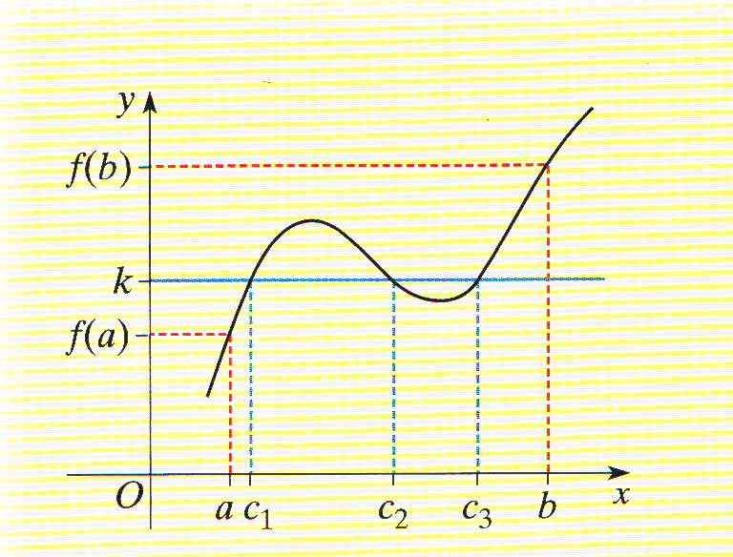  مبرهنة: دالة معرفة و مستمرة على مجال.  من أجل كل عدد حقيقي محصور بين و، يوجد على الأقل عدد حقيقي محصور بين و بحيث .  2. التفسير البياني دالة معرفة و مستمرة على مجال  و ليكن منحنيها البياني في معلم.  من أجل كل عدد حقيقي محصور بين و،  المستقيم ذو المعادلة يقطع على الأقل مرة  واحدة المنحني في نقطة فاصلتها محصورة  بين و.( بالنسبة للشكل المقابل يقطع  في ثلاث نقط فواصلها على الترتيب، و ). | النهايات  الاستمرار
 |  | الكتاب المدرسي | الوسائل التعليمية
 |  | الكتاب المدرسي(جزء1) – النهايات و الاستمرار | المراجع

مذكرة رقم:11

المحــــــــور:النهايات و الاستمرار
التاريخ:
القســـم: 3 رياضي
المــــدة: 01 ســـــــاعة
الأستاذ: ضليمي محمد

الموضــوع: مبرهنة القيم المتوسطة (11)

الكفاءات المستهدفة: استعمال مبرهنة القيم المتوسطة لإثبات وجود حلول للمعادلة
.

ملاحظات | المدة | سير الدرس | الكفاءة القبلية
 | 15 د  05 د  05 د  10 د  25 د | مبرهنة القيم المتوسطة(تابع)  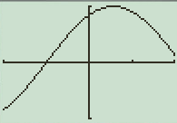  حالة خاصة: إذا كانت دالة مستمرة على مجال  و كان ( العدد محصور بين  و ) فإنه يوجد على الأقل عدد حقيقي  محصور بين و بحيث  أي أن تنعدم على الأقل مرة واحدة على.  3. المعادلة  إذا كانت دالة معرفة و مستمرة على مجال فإنه من أجل كل عدد حقيقي محصور بين و، المعادلة تقبل على الأقل حلا محصورا بين و.  ملاحظة: مبرهنة القيم المتوسطة تؤكد فقط وجود حل على الأقل للمعادلة أما تعيين الحلول أو قيم مقربة لها فيتم بإتباع خوارزميات مختلفة.  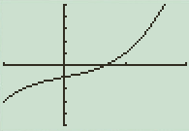  مثال: لتكن الدالة المعرفة على$R$ بـِ  . دالة كثير حدود فهي إذن  مستمرة على$R$ و لدينا و ،  العدد محصور بين و ومنه،  حسب مبرهنة القيم المتوسطة، المعادلة تقبل على  الأقل حلا محصورا بين و.  تطبيق:  1. برهن باستعمال مبرهنة القيم المتوسطة أن المعادلة تقبل على الأقل حلا  في المجال.  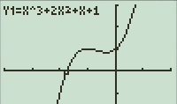  2.نعتبر الدالة المعرفة على$R$ كما يلي: $f(x)=x^{3}+2x^{2}+x+1$و تمثيلها البياني مرسوم كما يلي:  بين أن المعادلة تقبل على الأقل  حلا في مجال يطلب تحديده. | النهايات  الاستمرار
 |  | الكتاب المدرسي | الوسائل التعليمية
 |  | الكتاب المدرسي(جزء1) – النهايات و الاستمرار | المراجع
مذكرة رقم:12

المحــــــــور:النهايات و الاستمرار
التاريخ:
القســـم: 3 رياضي
المــــدة: 01 ســـــــاعة
الأستاذ: ضليمي محمد

الموضــوع: الدوال المستمرة والرتيبة تماما (12)

الكفاءات المستهدفة: استعمال مبرهنة القيم المتوسطة لإثبات وجود حلول للمعادلة
.
.

ملاحظات | المدة | سير الدرس | الكفاءة القبلية
تبرهن | 15 د  10 د  05 د  10 د  20 د | الدوال المستمرة والرتيبة تماما  1. الدوال المستمرة و الرتيبة تماما على مجال  مبرهنة: إذا كانت دالة مستمرة و رتيبة تماما على مجال فإنه من أجل كل عدد حقيقي محصور بين و، المعادلة تقبل حلا وحيدا في المجال.  ملاحظة1: إذا كانت الدالة مستمرة و رتيبة تماما ( متزايدة تماما أو متناقصة تماما ) على مجال فإن جدول تغيراتها يأخذ أحد الشكلين التاليين:  و بالتالي من أجل كل عدد حقيقي محصور بين و، المعادلة تقبل حلا وحيدا في المجال.  ملاحظة2: تقبل المبرهنة السابقة عدة تمديدات في حالة دالة مستمرة و رتيبة تماما على مجالمفتوح أو مفتوح من إحدى الجهتين، محدود أو غير محدود.  تذكير: الأسهم المائلة في جدول تغيرات دالة تترجم استمرارية و رتابة الدالة على المجال المعتبر.  مثال تطبيقي: لتكن الدالة المعرفة على بـِ $f(x)=\frac{1}{x+1}$.حقق المبرهنة السابقة  تطبيق: نعتبر الدالة المعرفة على$\left[−1;2\right]$ بـِ: $f(x)=−x^{3}−2x+5$  1. أحسب ثم شكل جدول تغيرات الدالة.  2. بين أن المعادلة $f(x)=0$ تقبل حلا وحيدا $α$  3.احسب $f(1)$و$f(2)$ثم أرسم التمثيل البياني للدالة  4. باستعمال حاسبة أوجد حصرا لهذا الحل سعته${\text{10}}^{−1}$.  5.عين حسب قيم $x$ إشارة | النهايات  الاستمرار
 |  | الكتاب المدرسي | الوسائل التعليمية
 |  | الكتاب المدرسي(جزء1) – النهايات و الاستمرار | المراجع

مذكرة رقم: 13

المحــــــــور:النهايات و الاستمرار
التاريخ:
القســـم: 3 رياضي
المــــدة: 01 ســـــــاعة
الأستاذ: ضليمي محمد

الموضــوع: الدوال المستمرة والرتيبة تماما (13)

الكفاءات المستهدفة: استعمال مبرهنة القيم المتوسطة لإثبات وجود حلول للمعادلة
.
.

ملاحظات | المدة | سير الدرس | الكفاءة القبلية
 |  | أعمال موجهة ص 23  إيجاد حصر لحل معادلة بالتنصيف:  المبدأ: بصفة عامة إذا كانت دالة مستمرة و رتيبة تماما على مجال بحيث فإن، حسب مبرهنة القيم المتوسطة، المعادلة تقبل حلا وحيدا في المجال. نعلم أن هو مركز المجال.  1. ماذا يمكن القول عن إذا كان ؟  2. ماذا يمكن القول عن إذا كان ؟  نواصل بنفس الطريقة من خلال تعويض أو بـِ و ذلك إلى غاية الحصول على الحصر المرغوب فيه.  تعيين حصر لـِ:  مثال: نعتبر الدالة المعرفة علىR بـِ  1. برهن أن المعادلة تقبل حلا وحيدا في المجال.  2. بحساب ، حيث هو مركز، عين حصرا لـِ سعته.  3. بتعويض و3 بحدي الحصر السابق و بإتباع نفس المنهجية أوجد حصرا لـِ. ما هي سعته ؟  4. ما هي سعة الحصر المحصل عليه بعد مرحلة علما أنه في كل مرحلة يتم قسمة السعة على2 ؟  استعمال مجدول: برامج لحاسبة بيانية:  1. لمتابعة العملية السابقة أنجز ورق الحساب  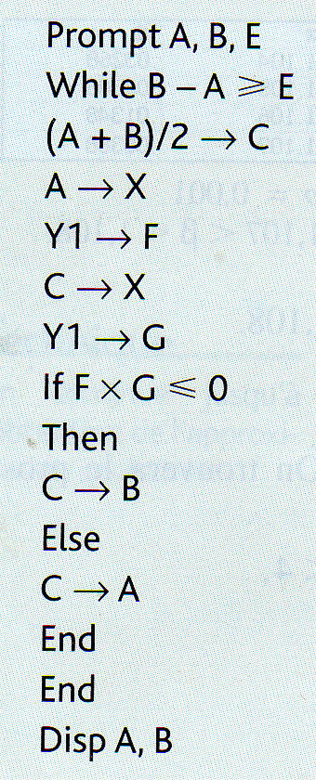  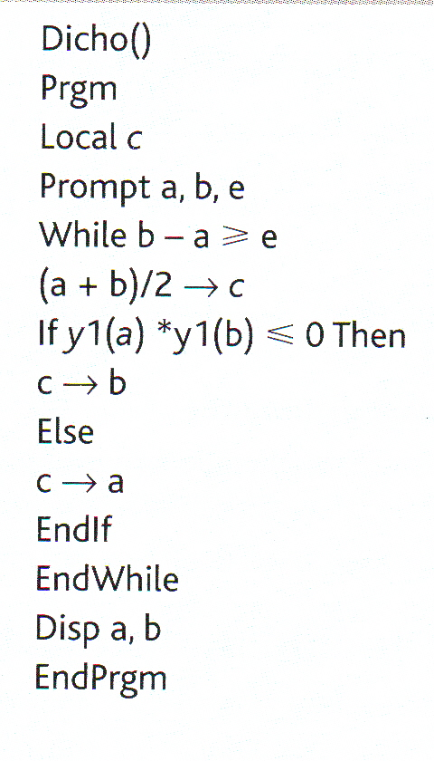  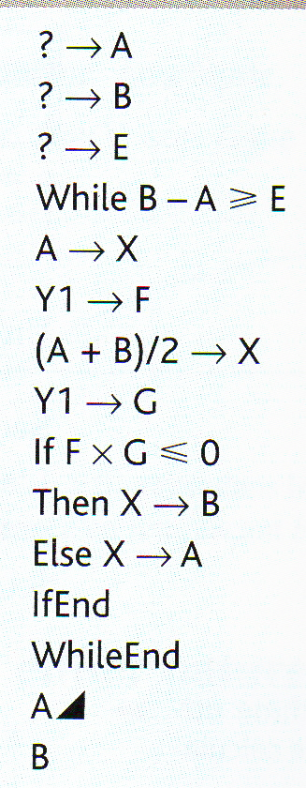  أسفله بإتباع الخطوات التالية:  - نحجز في الخلية:  - نحجز في الخلية:  ثم  ننقلها نحو كل من الخليتين و.  - في الخليتين و نحجز على الترتيب:  و  ثم نسحب نحو الأسفل في كل عمود من  أعمدة ورقة الحساب.  2. ابتداء من أي قيمة لـِ تكون سعة حصر العدد أصغر من ؟  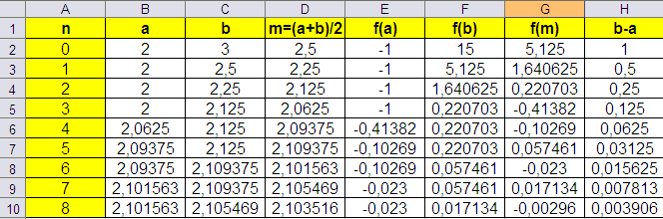 | النهايات  الاستمرار
 |  | الكتاب المدرسي | الوسائل التعليمية
 |  | الكتاب المدرسي(جزء1) – النهايات و الاستمرار | المراجع

